Calibración de Levitador Neumatico
Para el proyecto se debera calibrara el levitador, es decir una vez seleccionada la pelota cuyo diámetro y peso sera fijo, se deberá indicar que PWM corresponde a cada altura. Para ello fijamos un PWM mínimo en el cual tendremos una altura mínima y un PWM máximo donde la altura máxima quedara limitada por la altura del tubo utilizado para el proyecto.
El método de calibración sera experimental partiendo de un PWM mínimo y subiendo en 5% cada PWM, luego se registrara la altura para cada muestra de PWM. Estas muestras se almacenaran en una variable del tipo estructura para su uso en el control.

Obtención de datos
La primera parte sera obtener los datos para cada PWM y registrarlos, para esta tarea se puede usar el código de la Figura 1. El cual contiene un vector con valores de PWM (deben ajustarse según el WRAP usado).
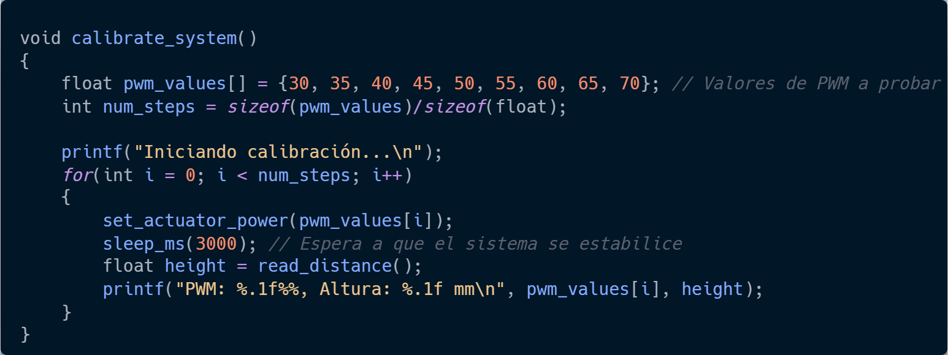Figura 1. Código para calibrar

Modelo matemático
Obtenido los datos se necesita representarlo de tal menara que se pueda utiliza en el control, se tienen diferentes formas:
- Ajustar una curva, para ello se utiliza la regresión cuadrática para hallar los coeficientes de un polinomio.
- Ajuste por pendiente y offset, se utiliza con sistemas lineales.
- Uso de una tabla de búsqueda e interpolación.
Para el primer caso se creo un script de Python para hallar los coeficientes, de esta manera en nuestro oc digo solo bastara con indicar la ejecución polinómica para luego despejar el valor del PWM.

